- В датафреймах к столбцам можно обращаться по имени. Это более понятно.
dfr$num, dfr$biotop и т.д.
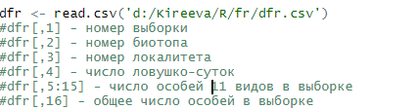
- Чему будет равно h?
6/12 = 0,5
Что считали?
- Написание двойного цикла в строку. Циклы в R для таких простых действий не приняты.
Если цикл, то разбить по строкам. Но оптимально решить в одну строку.
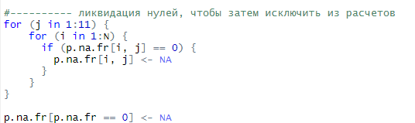
- Для создания таких векторов есть функция seq. Но еще лучше будет написать 1:13
- Во второй строчке же написали 1:13… Но зачем-то завернули в с()…
Странно вообще считают они. Общепринятый подход — это создание датафрейма и построение по нему, а не создание нескольких массивов.
summary(lm(…)) возвращает не уравнение, а описание линейной модели. А в данном случае это серия моделей.
- a:b возвращает вектор от a до b с шагом 1. c(a, b…) объединяет в один вектор a, b…
Они уже создавали такой вектор (cd). Зачем создавать заново? В конце концов можно просто присвоить t значения cd…
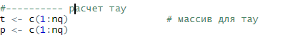

- Когда R^2 стал уровнем значимости?
Внезапно в качестве оператора присваивания использовали =. Да, так можно. Но принято использовать <-.
Такое разбиение по строкам плохо тем, что при выполнении построчно Rstudio не подхватит весь цикл автоматически, а будет ждать продолжения.
Рекомендуется избегать циклов в пользу apply.
Тут вылезает ошибка так как дважды обратились к коэффициентам: [4] и coefficients.
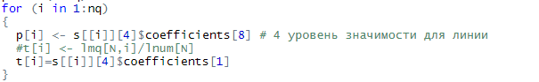
- Такие высокие p… Все модели плохие? А нет! Потому что это не p (уровень значимости), а R^2.
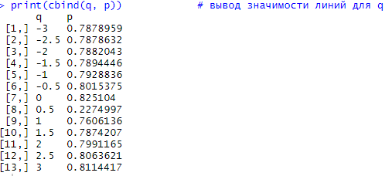
- Что за 69?

- Обратите внимание на минимальное значение i в цикле. Оно равно 2.
То есть aq[1], fa[1], dq[1] равны значению полмолчания, т.е. 0.
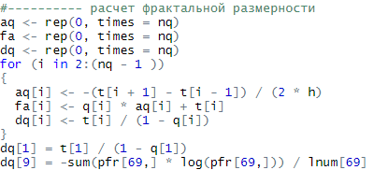
У нас принято просто так переписывать значения? Для dq[9] дважды переписали… На то же самое…
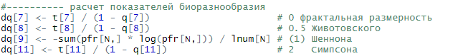
Так как никто не удосужился задать значение aq[1] и fa[1] они остались равны 0. Аналогично с последними значениями aq[nq] и fa[nq]. Из-за чего на графике стоит точка (0, 0), причем дважды.
